**Problème n°1 : SEO - Les balises <title> des pages ne sont pas correctement utilisées.**



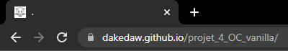



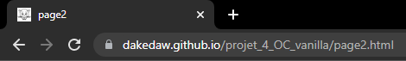

**Explication du problème** : On peut voir sur les images au-dessus que les pages sont nommées « . » et « page2 ». Or, la première chose qui apparait dans les résultats de recherche est le nom de notre site. Ce nom permet au bot des moteurs de recherche et aux utilisateurs de savoir de quel sujet traite le site permettant au bot de le référencer correctement et aux utilisateurs d’être potentiellement intéressés pour le visiter, ces 2 choses améliorant le SEO de notre site.

**Action recommandée** : Modifier les titres de nos pages pour qu’ils correspondent au site et aux recherches liées à celui-ci.



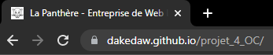



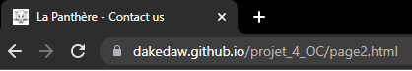

Le nom correspond maintenant beaucoup plus à notre site en reprenant son nom de marque « La Panthère » et quelques mots-clés qui sont associés au domaine de son activité.

**Problème n°2 : SEO et Accessibilité - Il y a des images à la place du texte à plusieurs endroits.**

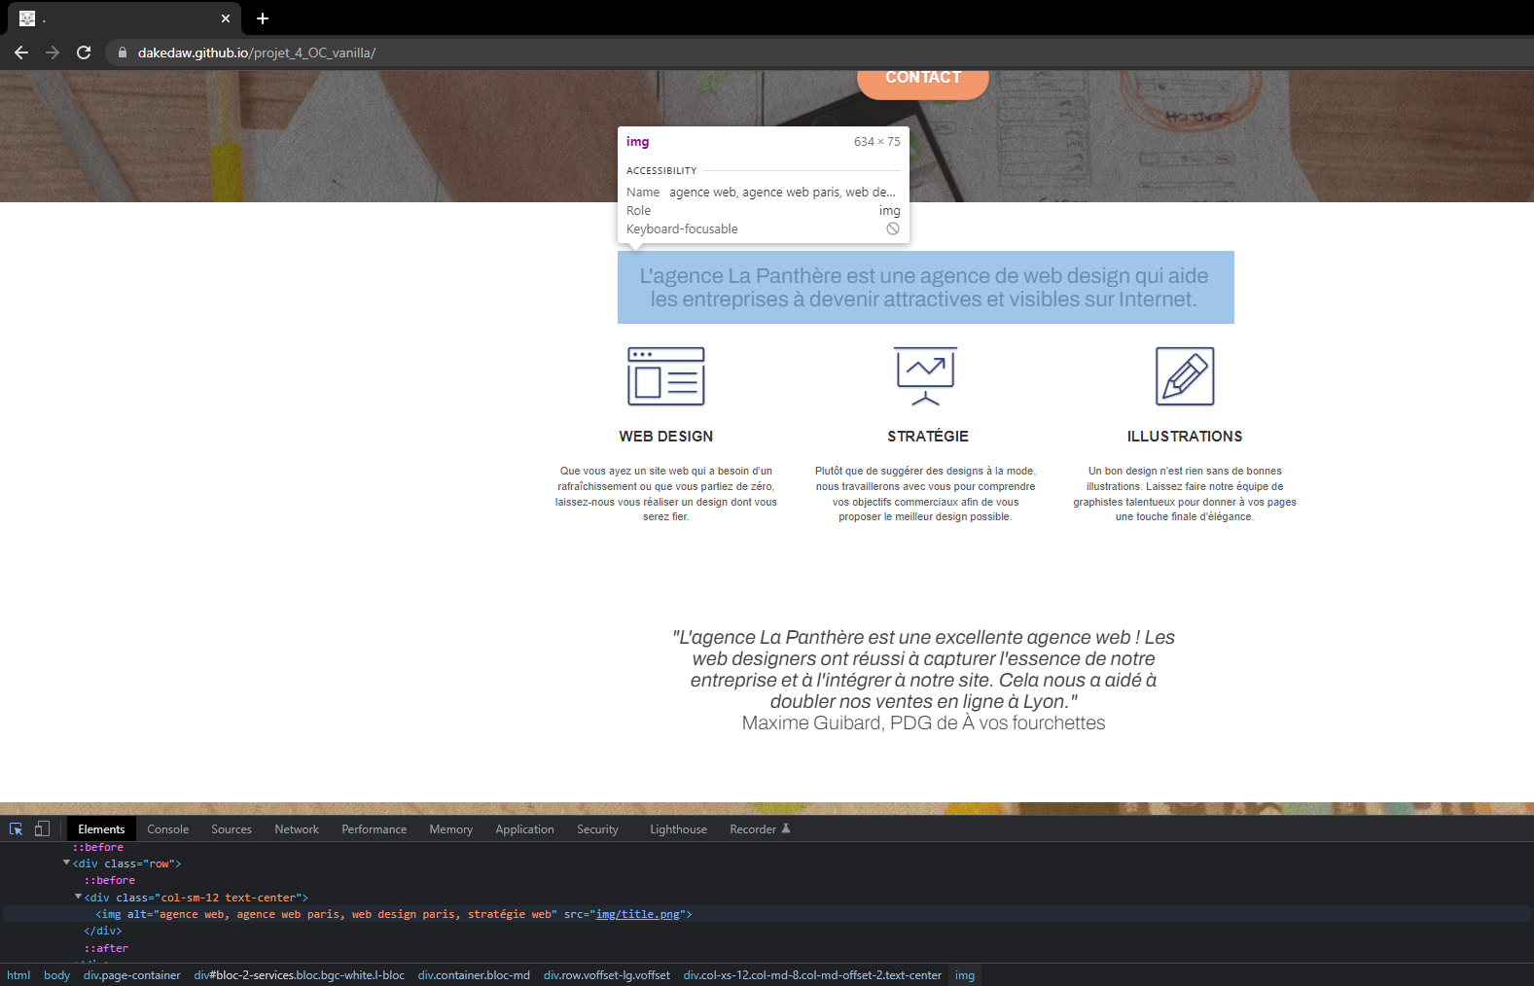

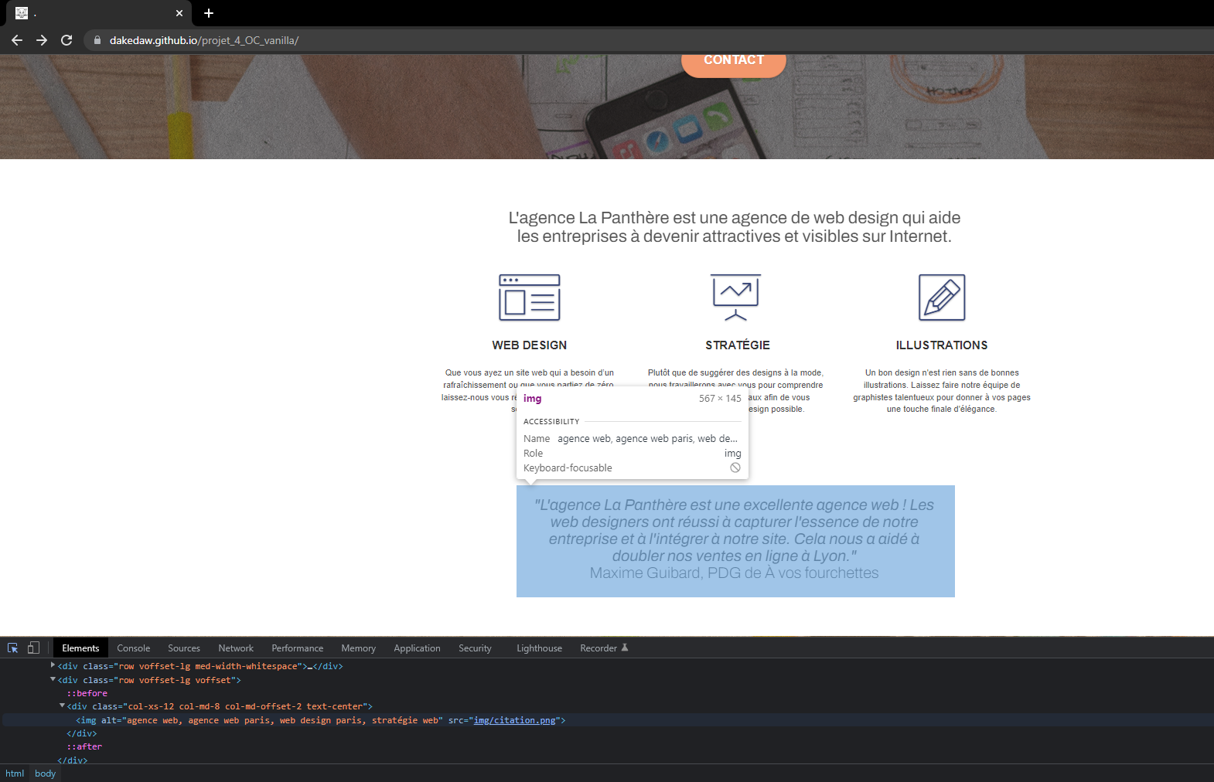

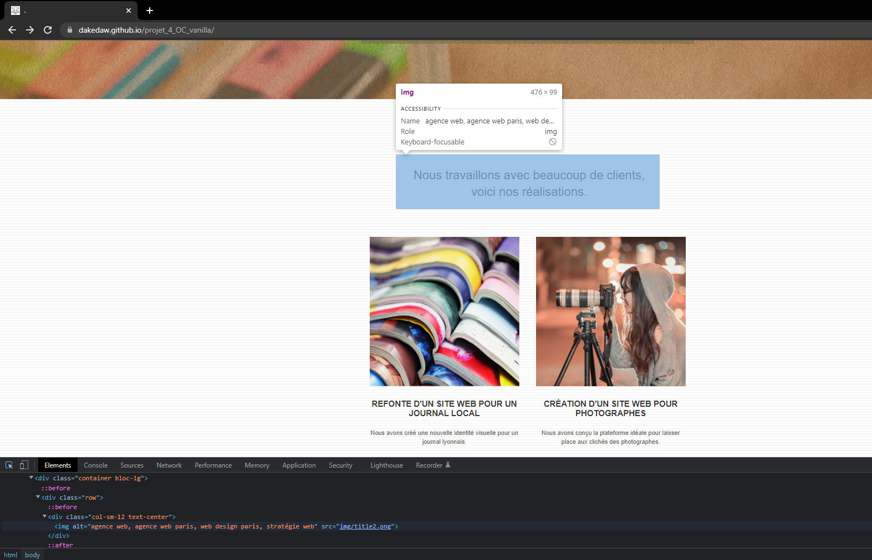

**Explication du problème** : Les images mettent plus de temps à charger que du texte et si celui-ci est inclus dans les images, le bot des moteurs de recherche peut considérer que nos pages manquent de mots, ce qui pourrait influencer le référencement. De plus, le texte doit être lisible par les lecteurs d’écran, or, s’il fait partie d’une image, il ne pourra pas être lu.

**Action recommandée** : Remplacer les images contenant le texte par du texte uniquement.

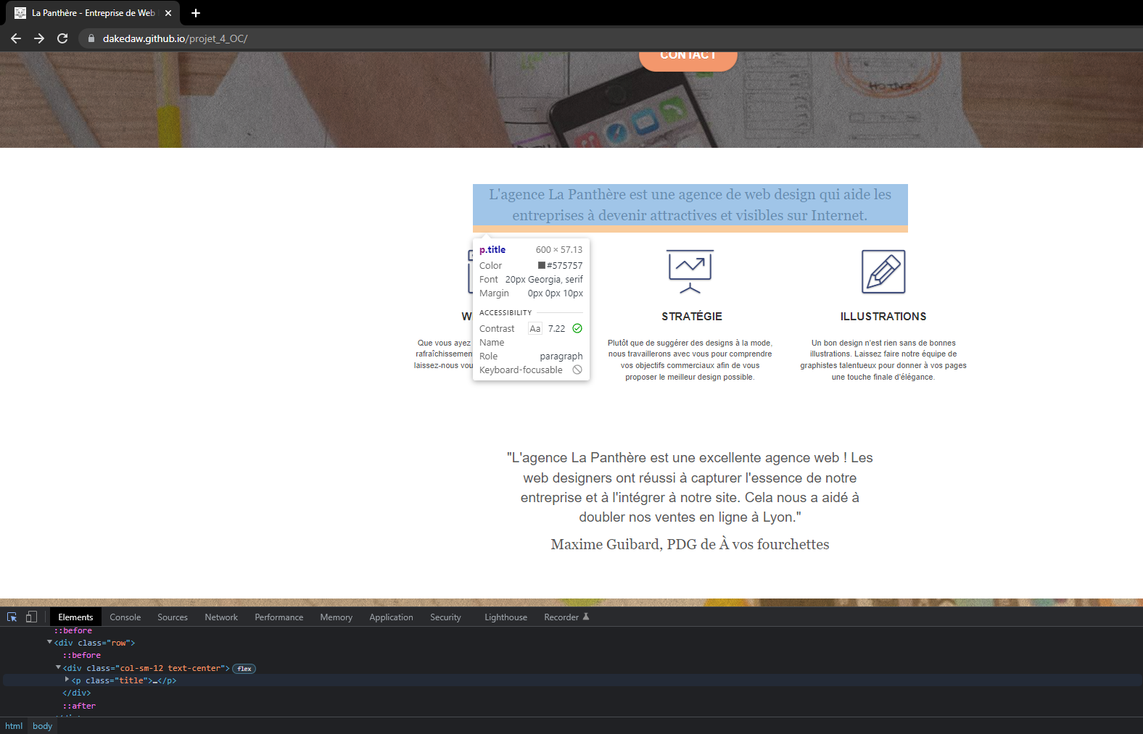

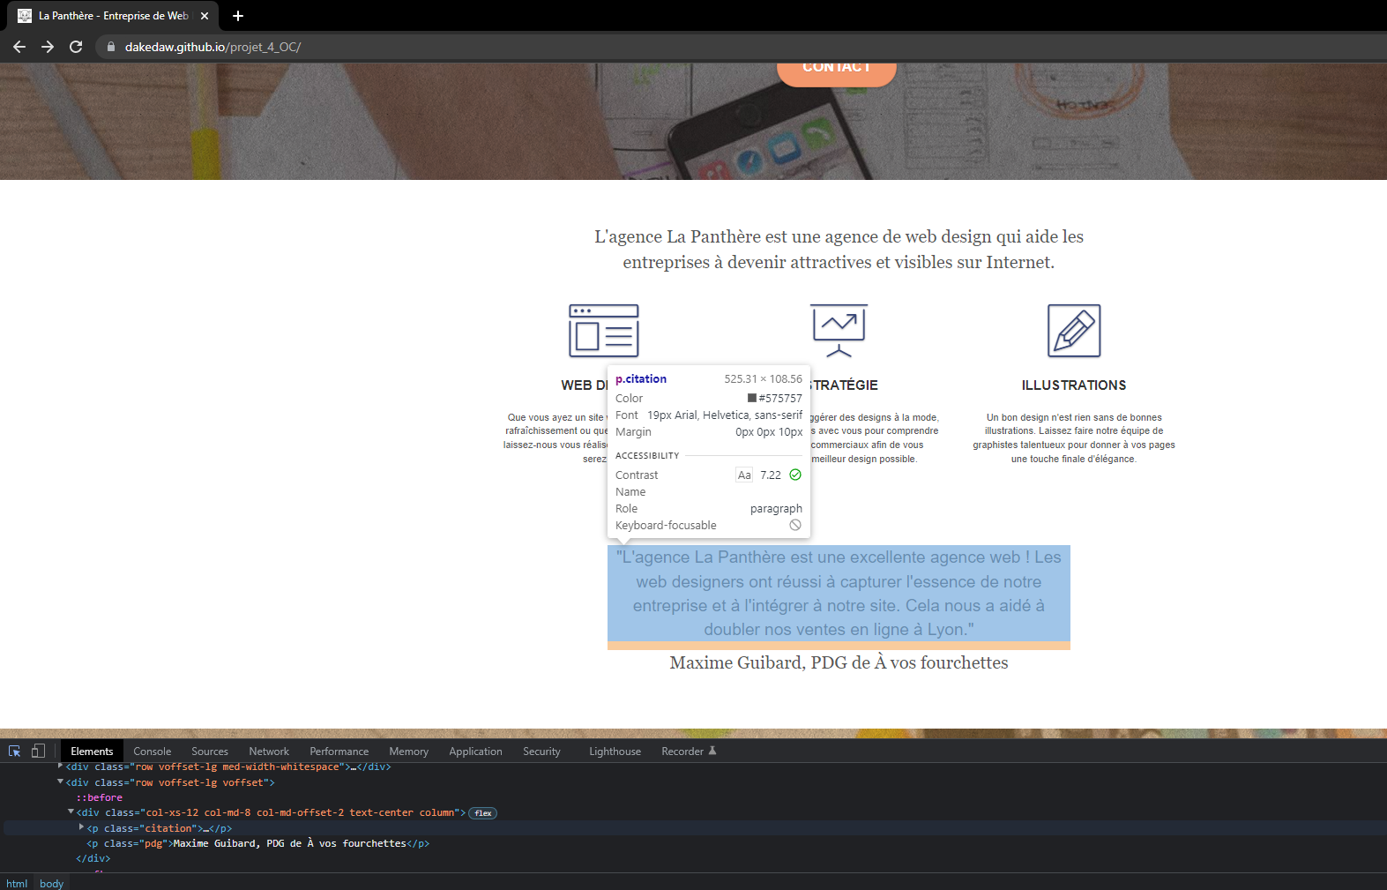

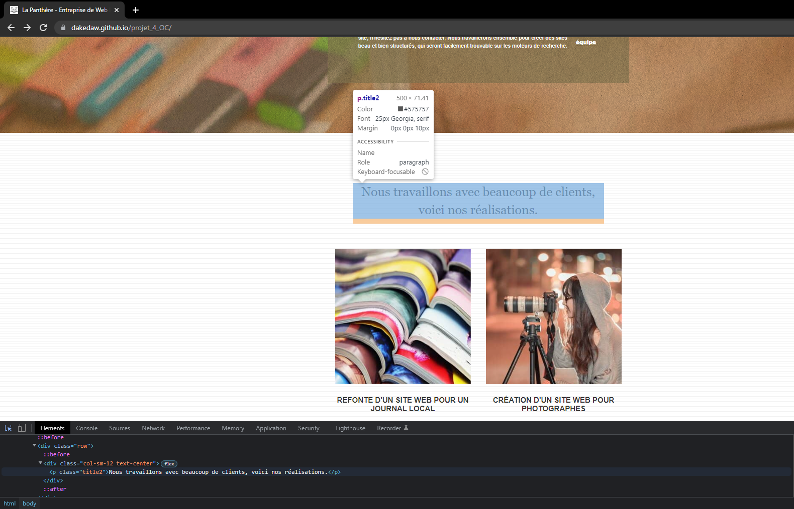

On peut constater sur les images ci-dessus que les balises <img> dans lesquelles étaient le texte ont été remplacées par des balises de texte <p>.

**Problème n°3 : SEO - Les images du site sont trop volumineuses.**

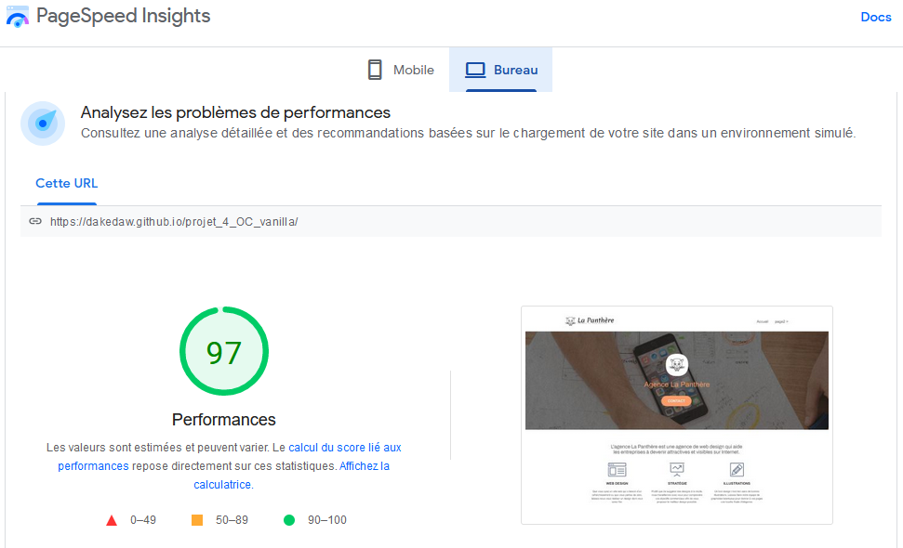

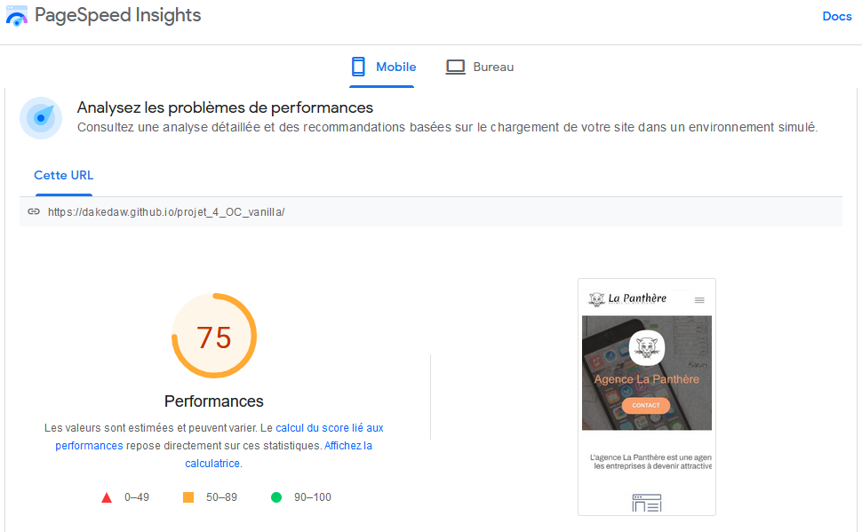

**Explication du problème** : Les images trop grandes et non compressées sont plus lourdes donc plus longues à charger, ce qui augmente le temps de chargement de la page. Ceci est mauvais pour l'utilisateur (augmentation du taux de rebond) et pour la crawlabilité (le moteur de recherche utilise plus de ressources et indexe donc moins de pages de notre site).

**Action recommandée** : Redimensionner et compresser les images afin de les alléger pour améliorer la vitesse de chargement du site.

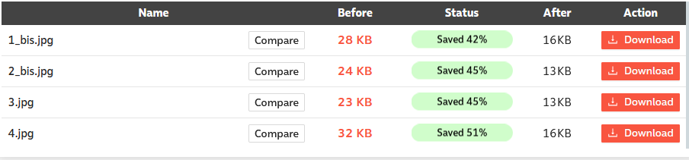

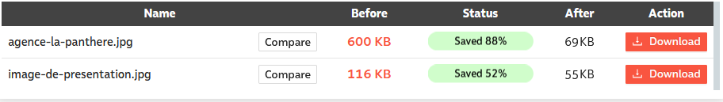

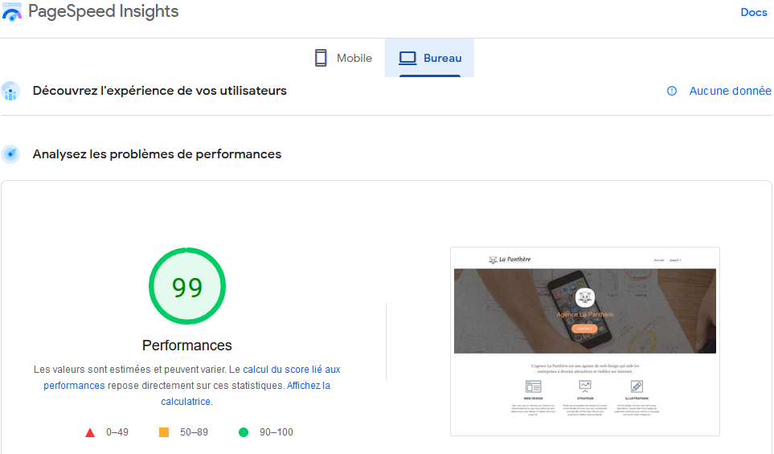

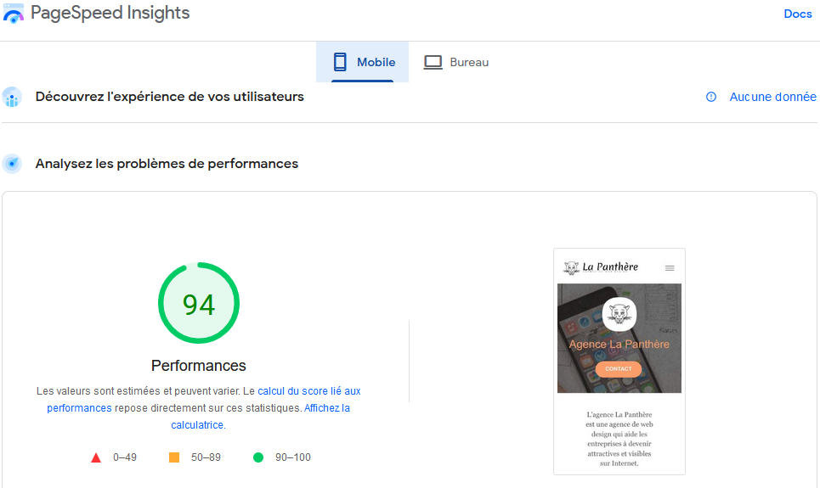

On peut constater qu’après avoir redimensionné et surtout compressé les images (en moyenne 50% moins volumineuses après compression, jusqu’à 88% pour une) le site gagne en performance, notamment en version mobile qui passe de 75 à 94. Pour ce qui est de la version desktop, les performances étaient déjà très bien mais nous gagnons quand même 2 points de performance en passant de 97 à 99.

**Problème n°4 : SEO - La version mobile n'est pas optimisée correctement (certaines parties dépassent de l'écran, les images ne sont pas à la même dimension...).**





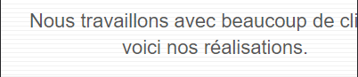

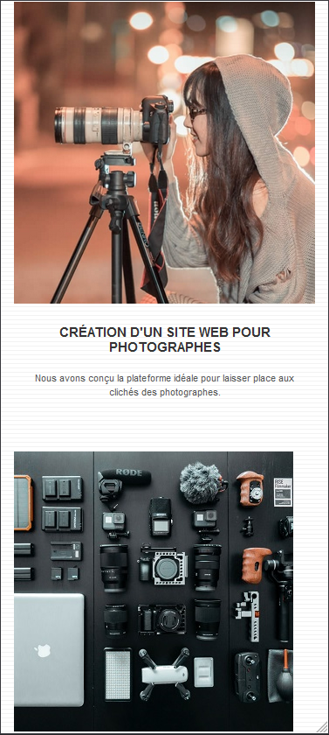

**Explication du problème** : D'une part, les bots des moteurs de recherche privilégient l'approche "mobile first" pour indexer les pages d'un site web. D'autre part, les utilisateurs sont de plus en plus nombreux à visiter des sites internet via leur smartphone. Il faut donc améliorer la version mobile du site pour optimiser sa crawlabilité et diminuer le taux de rebond des utilisateurs mobiles et par conséquent, améliorer son SEO.

**Action recommandée** : Réorganiser le site en version mobile, notamment en redimensionnant certaines parties et en accordant sont design (aligner les images).

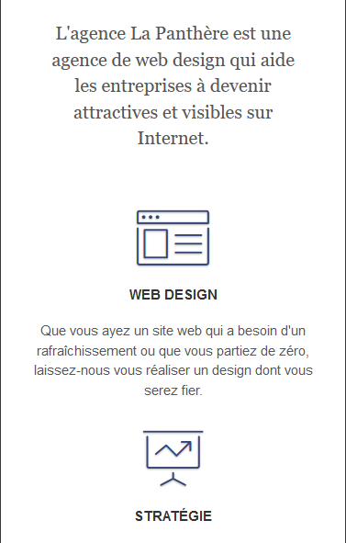



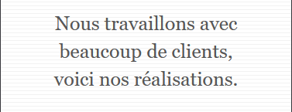

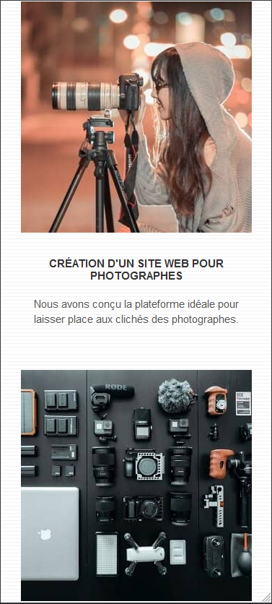

Le site mobile est visuellement plus agréable et mieux organisé, ce qui donnera plus envie aux utilisateurs de rester sur notre site et d’en visiter le contenu, diminuant ainsi le taux de rebond et augmentant notre SEO.

**Problème n°5 : SEO et Accessibilité - Le code n'est pas structuré avec les bonnes balises HTML5.**

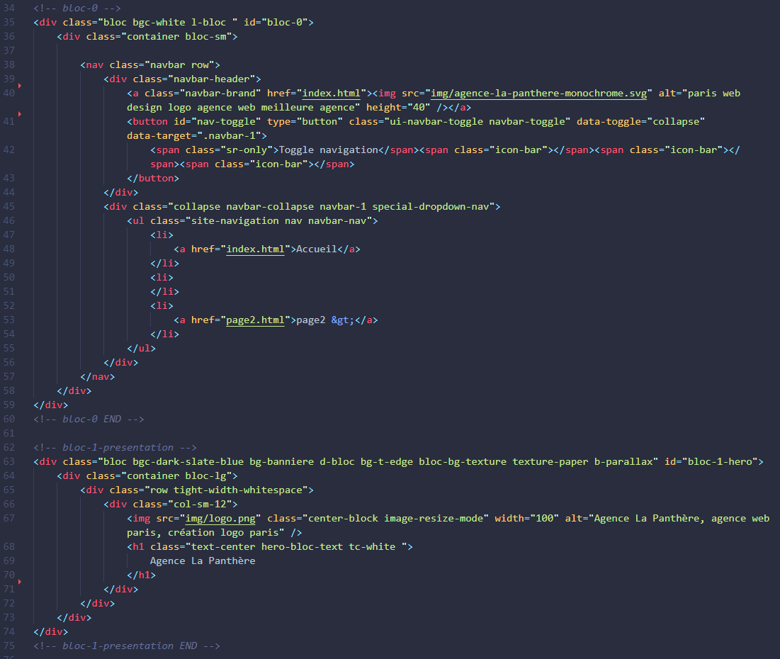

**Explication du problème** : Le site est développé, en grande majorité, uniquement avec des balises <div>. En matière de SEO, plus le site sera développé avec un code "propre", c'est-à-dire qui utilise les bonnes balises HTML5 comme <header>, <section>, <footer>, etc, plus le moteur de recherche fera confiance au site, pourra interpréter son contenu et le référencera correctement. Pour ce qui est de l'accessibilité, il est important d'avoir un site bien structuré afin de pouvoir y naviguer convenablement.

**Action recommandée** : Remplacer les balises <div> par les balises qui conviennent lorsque c’est nécessaire.

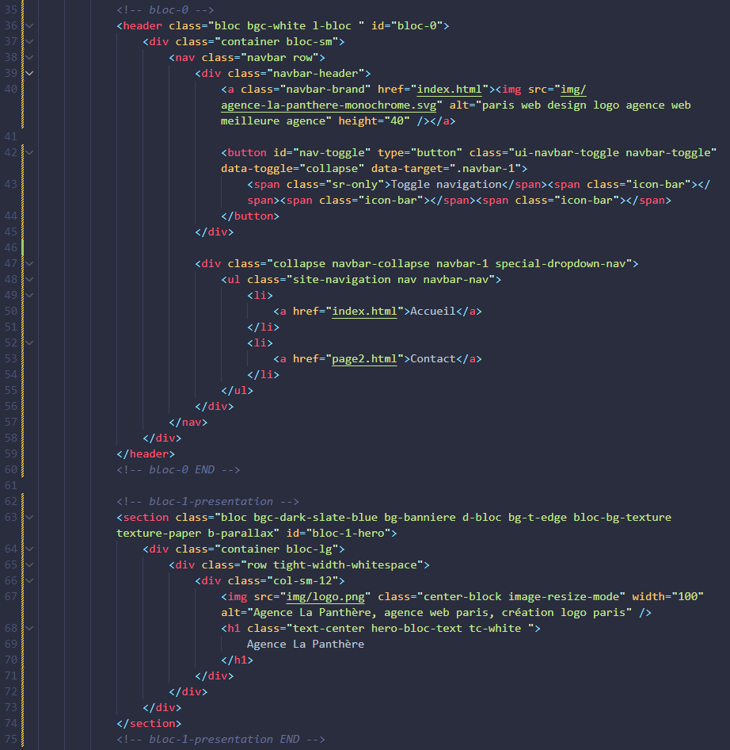

Après modification du code, on voit que des balises comme <header> et <section> ont remplacé les balises <div>. Ceci est donc une meilleure utilisation du web sémantique et permet une meilleure navigation sur le site en augmentant son SEO par la même occasion.

**Problème n°6 : SEO - Des mots-clés ont été ajoutés dans le header et le footer avec un fond de la même couleur que celui-ci pour les cacher.**

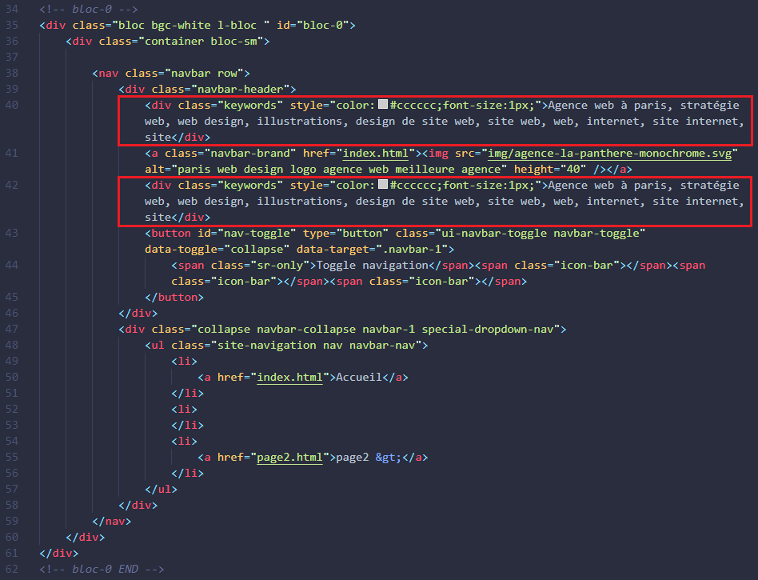

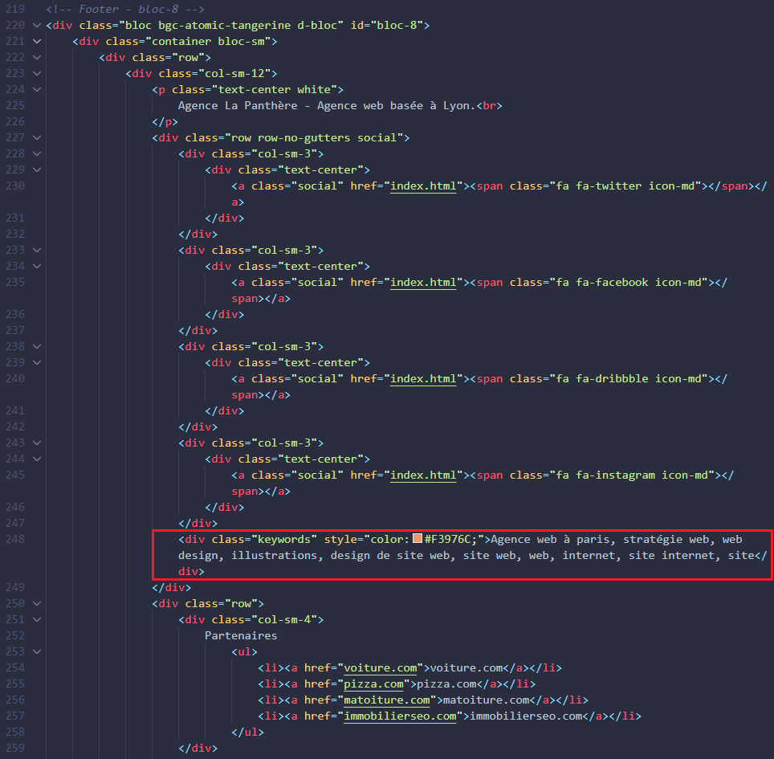

**Explication du problème** : Écrire des liens ou des textes sur une page en les cachant pour augmenter son référencement est une technique de "Black Hat", donc interdite, au risque de disparaitre des résultats de recherche.

**Action recommandée** : Supprimer ces mots clés cachés pour ne pas disparaitre des résultats de recherche.

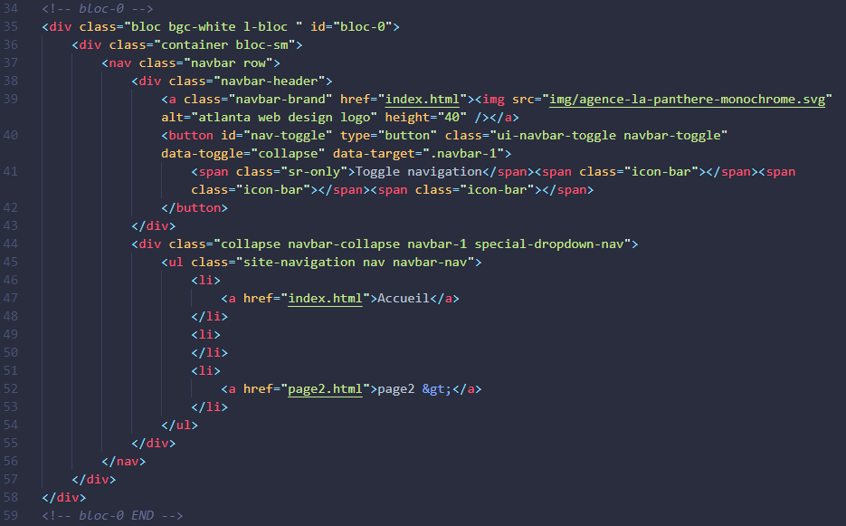

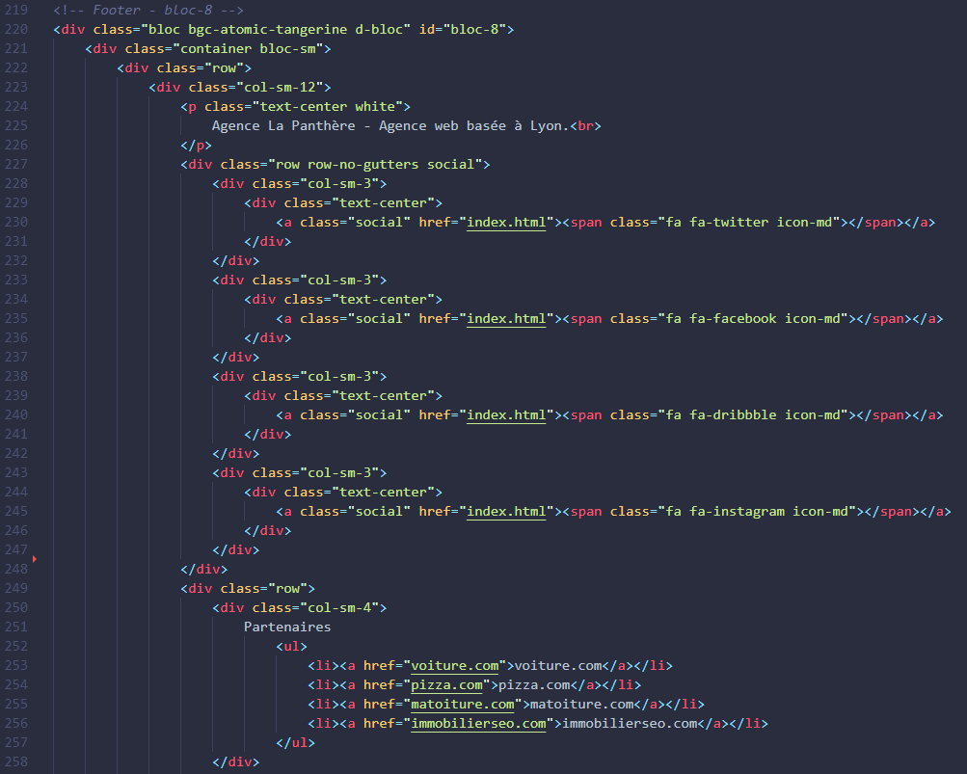

Les mots clés cachés ont disparu et ne risquent plus de nous causer du tort.

**Problème n°7 : SEO et Accessibilité - L'aspect visuel des 2 pages n’est pas le même.**

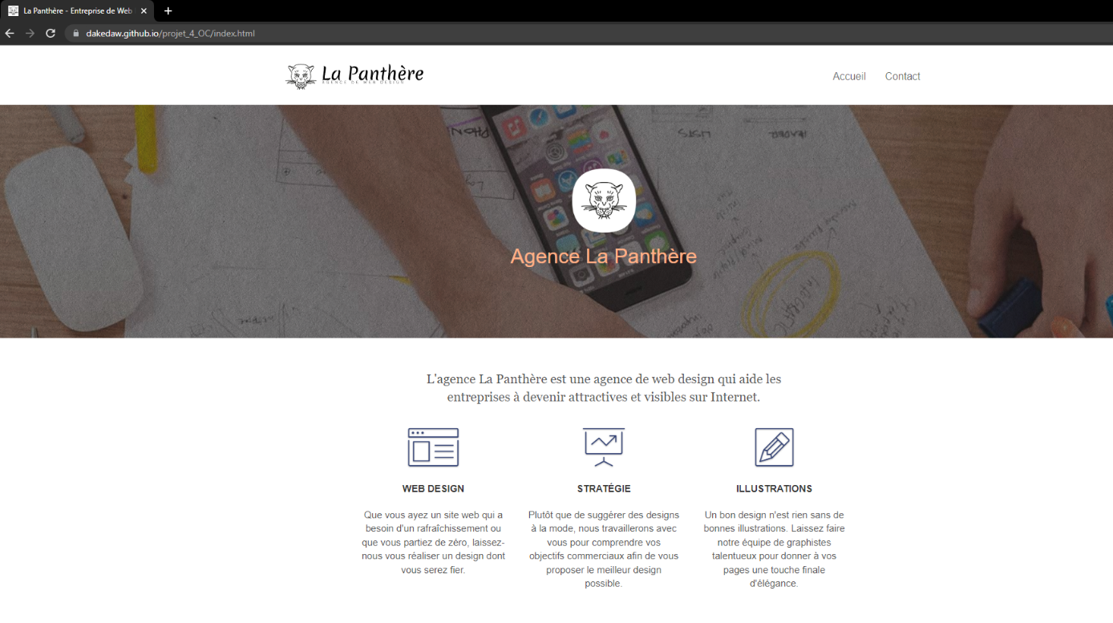

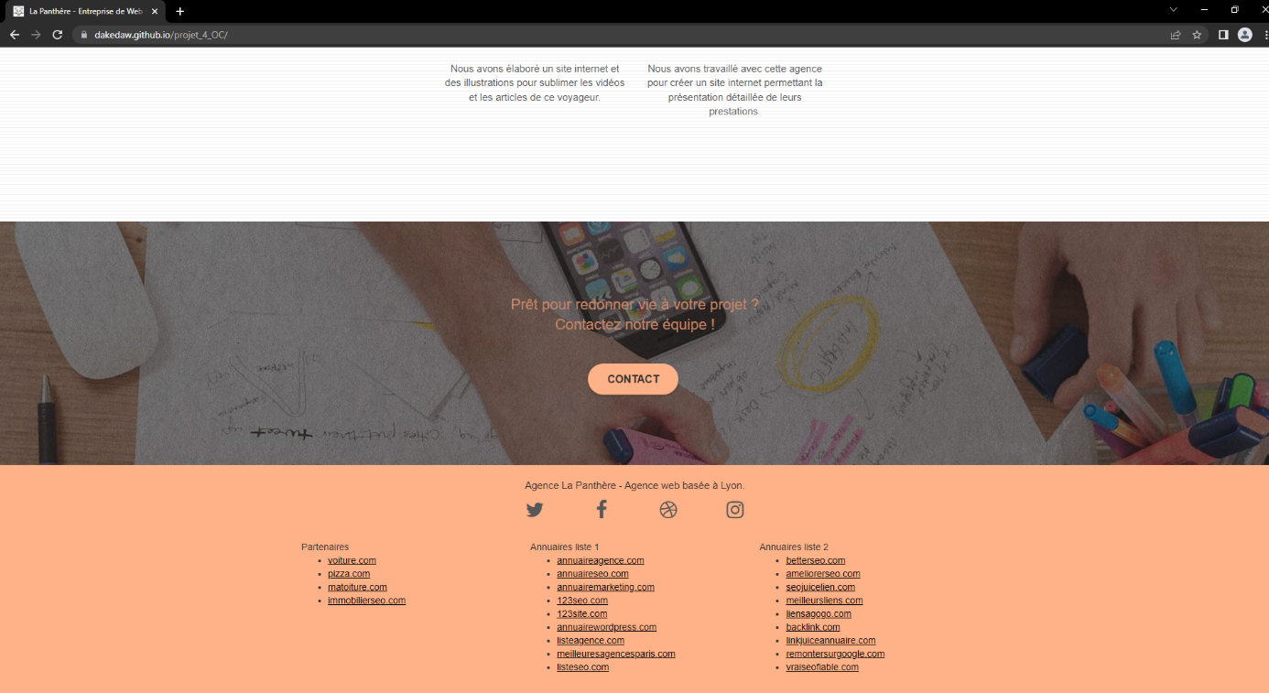

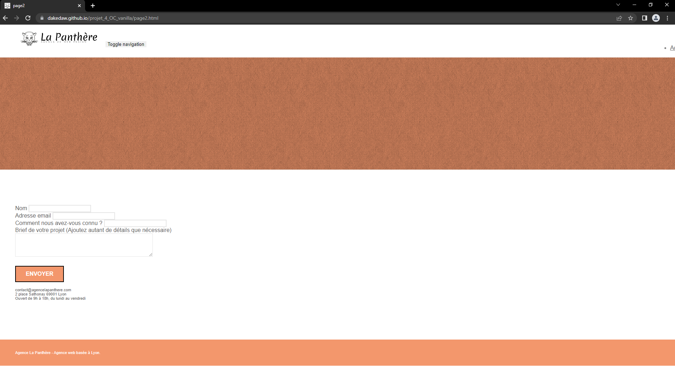

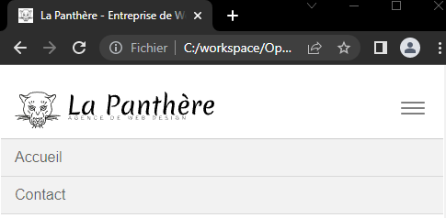

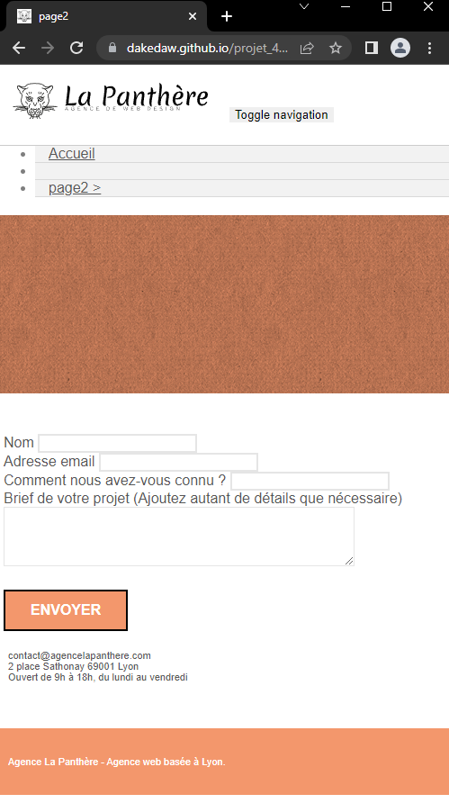

**Explication du problème** : Les pages d'un site doivent être faites de la même façon visuellement et fonctionnellement afin que les visiteurs n'aient pas à réapprendre le fonctionnement du site à chaque changement de page et ainsi, faciliter l'expérience utilisateur. Ce qui permet également de réduire le taux de rebond.

**Action recommandée** : Modifier la page 2 pour qu’elle soit plus en adéquation avec la page d’accueil.

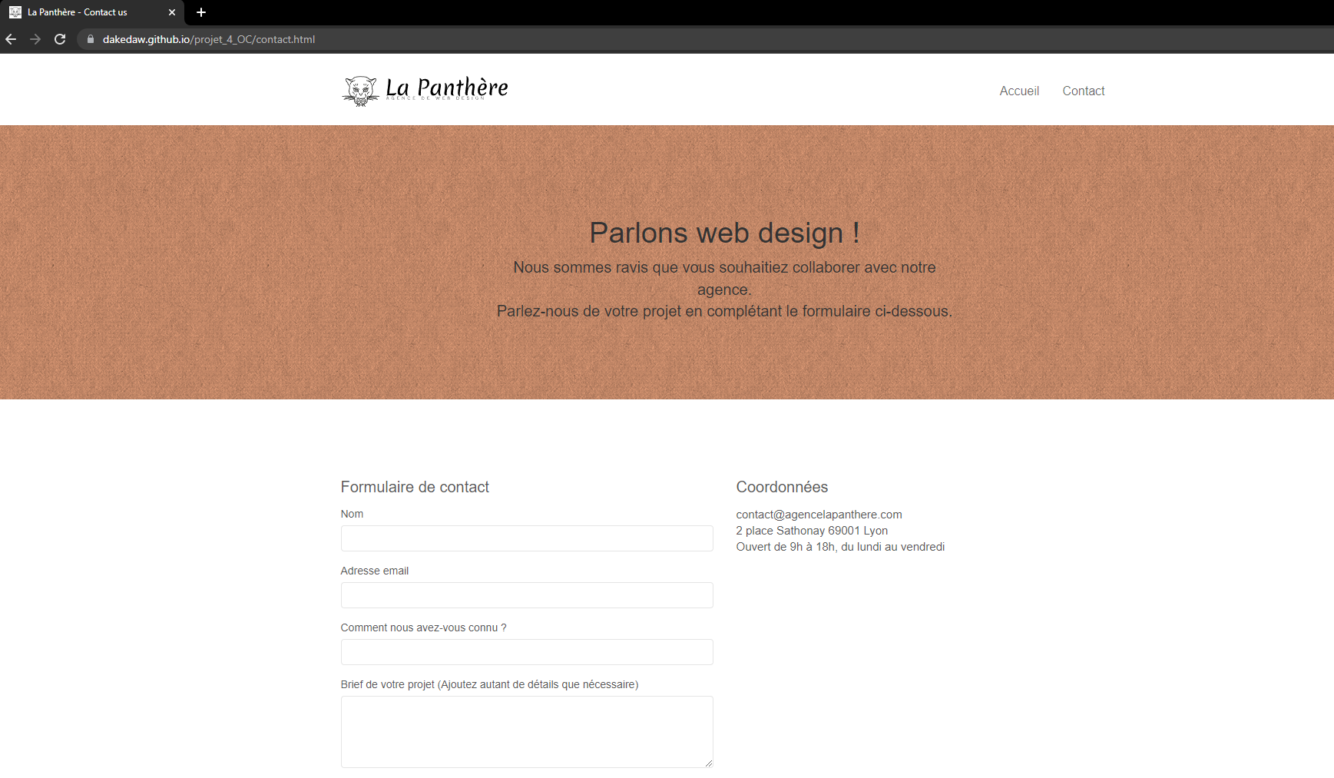



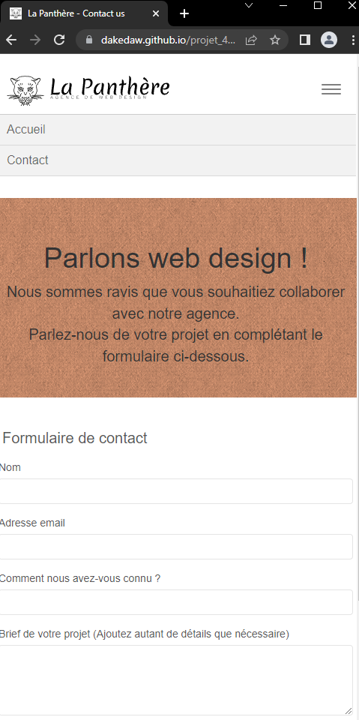

On peut voir les différences entre la page 2 avant modifications et celle après. On peut surtout constater le header le footer qui sont devenus identiques sur les 2 pages et le formulaire un peu plus aéré avec un bouton un peu plus arrondi (plus proche que celui de la page d’accueil).

**Problème n°8 : Accessibilité - Le contraste des couleurs n'est pas assez élevé pour le texte et les icones.**

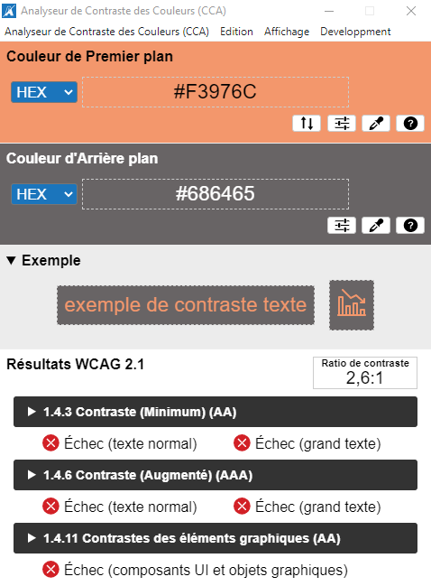

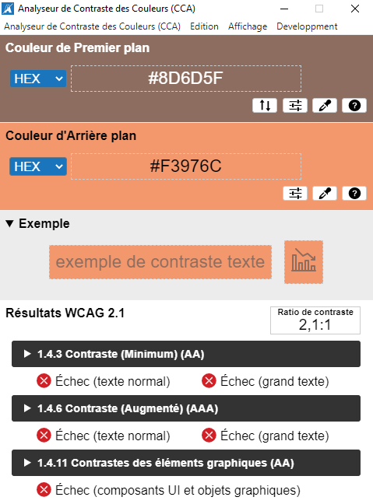

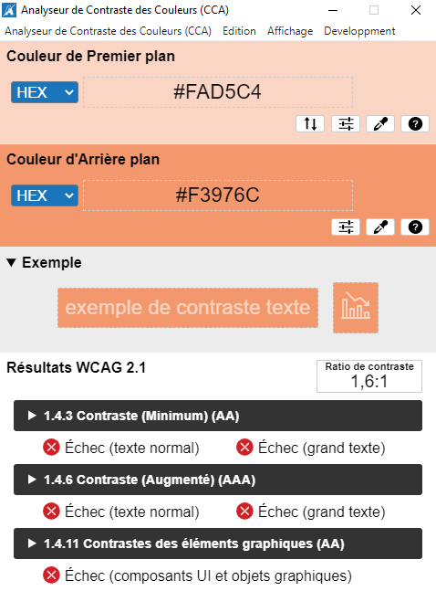

**Explication du problème** : Les utilisateurs doivent être en mesure de distinguer le contenu de tout ce qui l'entoure. Le contraste doit être suffisamment élevé entre l'arrière-plan et les informations qui s'affichent sur ce dernier, tels que le texte et les éléments visuels importants.

**Action recommandée** : Modifier les couleurs du site pour améliorer son contraste et ainsi, son accessibilité.

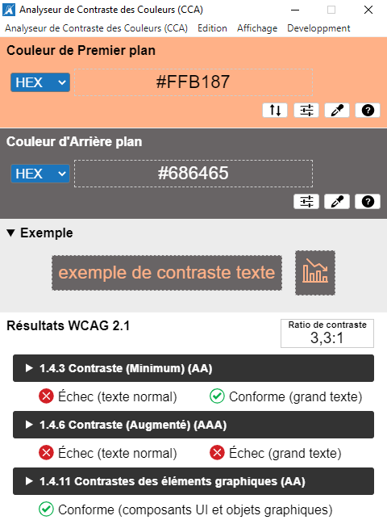

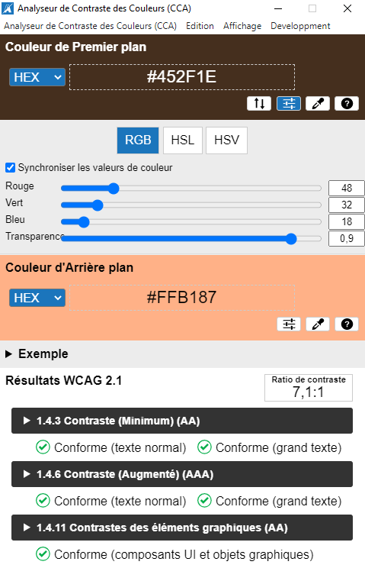

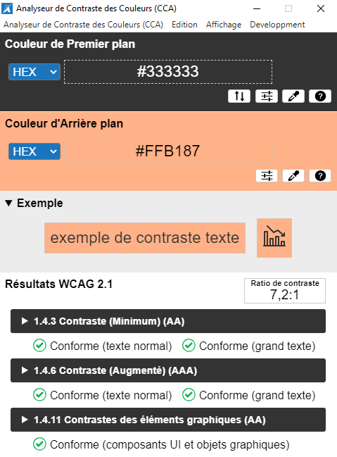

Pour ce qui est de la première image, il s’agit du contraste du premier titre. On peut voir que ce contraste est conforme pour les grands textes, ce qui est donc un bon point.

Pour ce qui est des 2 autres images, on voit que le contraste est bon pour toute taille de texte et d’éléments graphiques.

**Problème n°9 : SEO – Il y a énormément de liens dans le footer.**

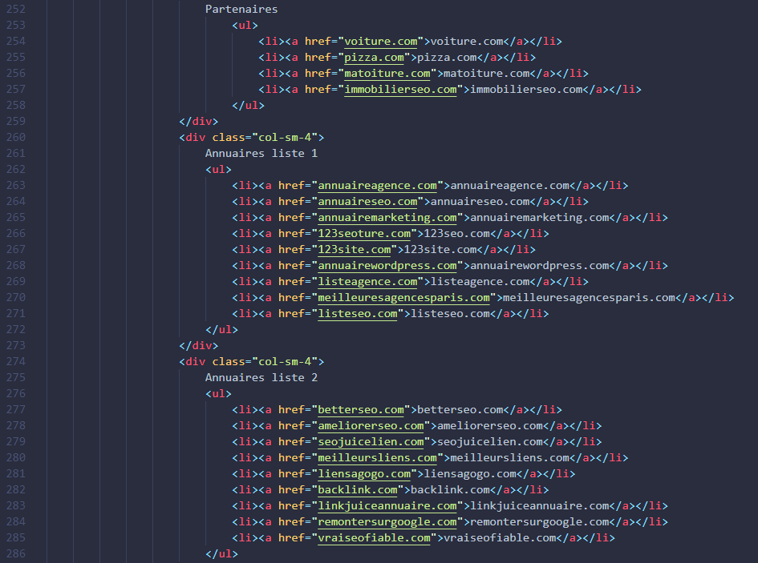

**Explication du problème** : Ajouter trop de liens et surtout de mauvaise qualité dans le seul but d'être mieux référencé s'apparente à du "Black Hat", ce qui est interdit et risquerait de faire disparaite le site des résultats de recherche.

**Action recommandée** : Ajouter un attribut "nofollow" à ces liens pour indiquer aux moteurs de recherche de ne pas les suivre.

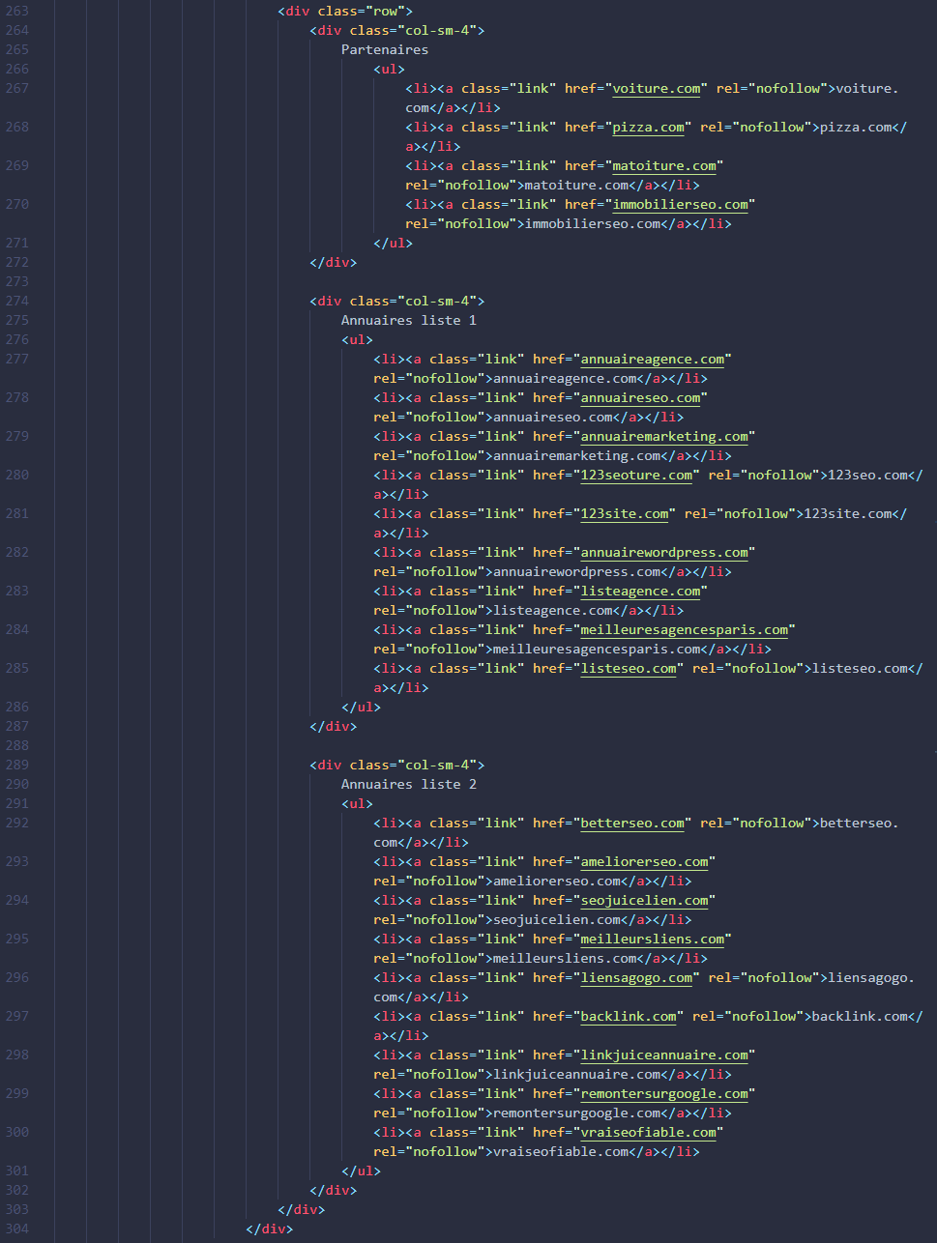

L’attribut « nofollow » a été ajouté à tous les liens du footer.

**Problème n°10 : SEO – Il n'y a pas de lien dans notre code pour analyser les données de Google Analytics.**

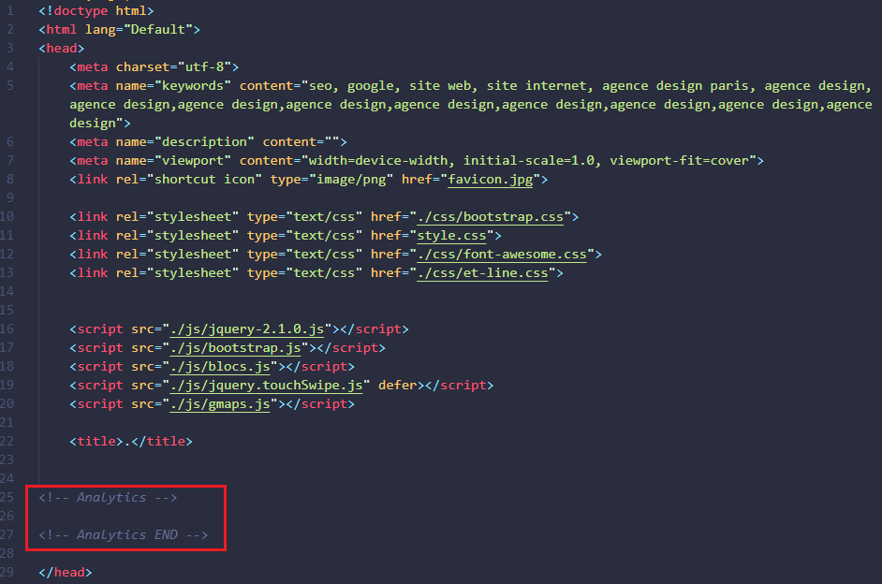

**Explication du problème** : Il est préférable de recueillir les données de Google Analytics pour notre site afin de connaître le comportement des utilisateurs et analyser s'il y a des problèmes à corriger sur ce dernier.

**Action recommandée** : Créer un lien Google Analytics vers notre site et l'ajouter dans le code.

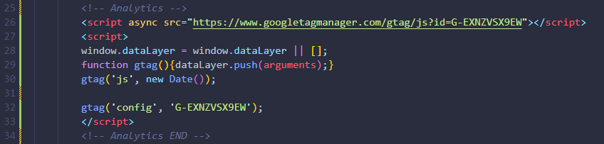

On a ajouté le lien vers notre Google Analytics afin d’analyser le comportement des utilisateurs sur notre site.